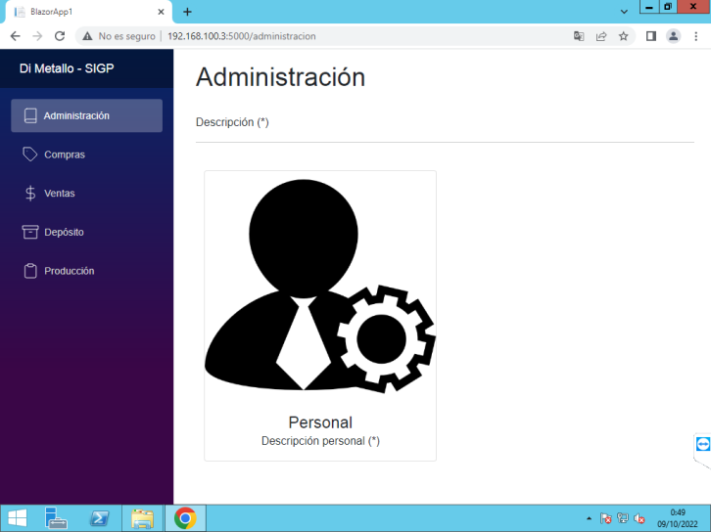

Borrar Descripción (*) y Descripción personal (*) IDEM PARA TODAS LAS PANTALLAS

Agregar Organigrama Institucional, aquí adentro se pone un archivo o lo que se te ocurra con el organigrama de la empresa.

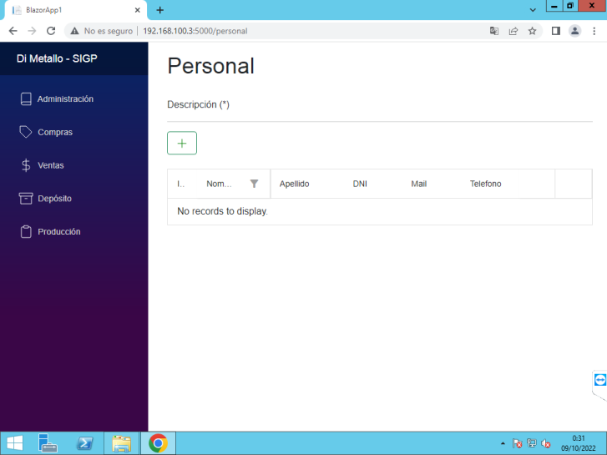

Agregar Dirección – Condición contractual ( efectivo / agencia / pasante) - Número de legajo - Puesto que ocupa ( Administrativo / Técnico / Punzonado, etc … Poneme un campo editable y los creamos nosotros) - Categoría - Premio establecido.

Que se vea completa la plabra nombre, y que en todos los campos puedan filtrarse.

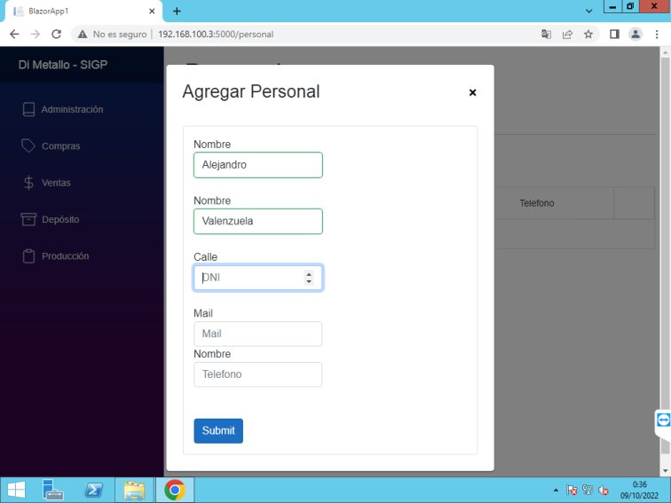

Revisar nombres de campos para que sea coincidente, **Submit** - ACEPTAR o AGREGAR IDEM PARA TODAS LAS PANTALLAS

El Campo DNI tiene flechas que no deberían estar, y limitar el número a 8 caracteres.

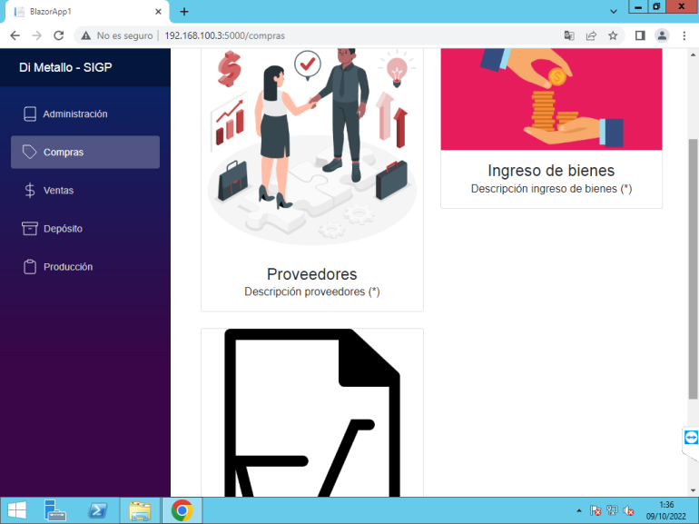

Cambiar ICONOS Y NOMBRES, también alinearlos.

PROVEEDORES – BIENES E INSUMOS ( acá se editan y se crean los bienes con todos los campos necesarios) – ÓRDENES DE COMPRA

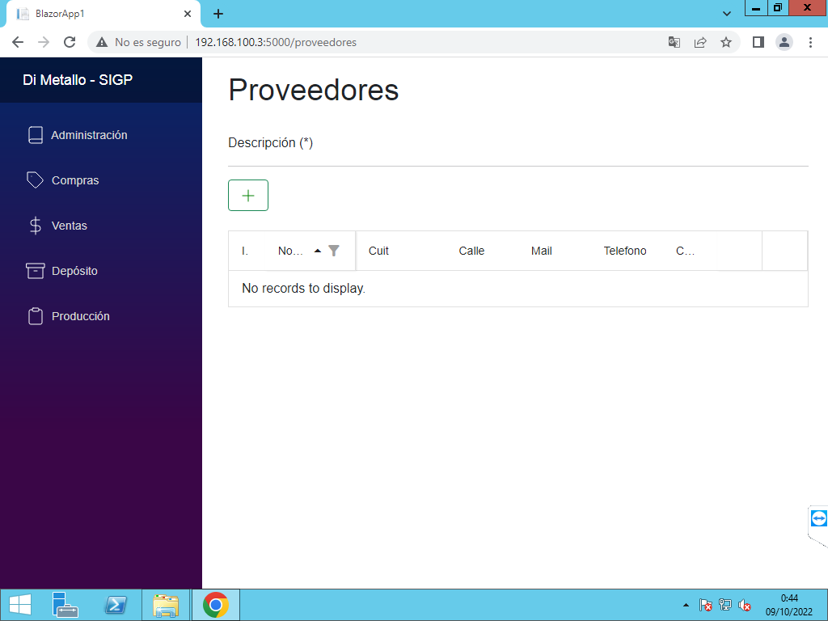

Que se vea completa la plabra nombre o Razón social, y que en todos los campos puedan filtrarse.

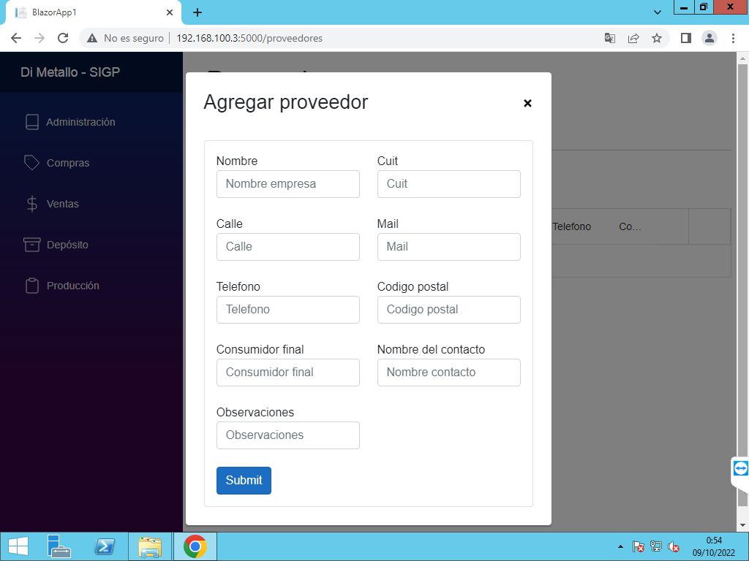

Cambiar Nombre por Razón Social. Cambiar Número de CUIT y limitar el campo para la cantidad de dígitos adecuados.

Cambiar Calle por Dirección, y que me deje poner Calle / Dirección / Localidad y Provincia.

Eliminar el campo Consumidor Final.

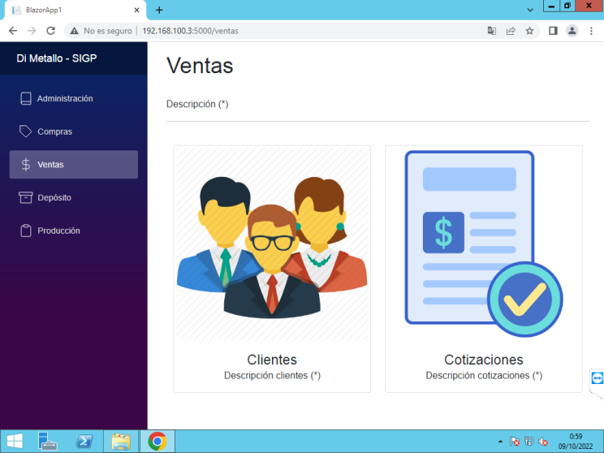

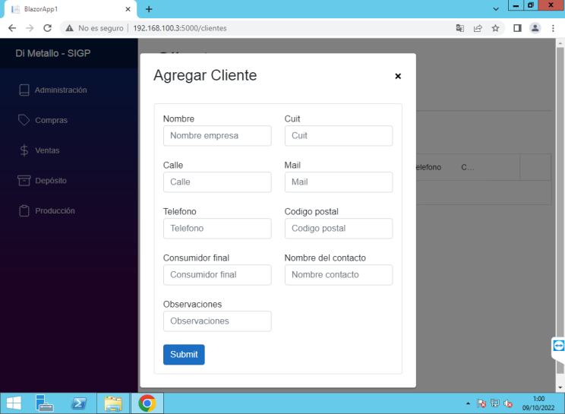

Cambiar Nombre por Razón Social. Cambiar Número de CUIT y limitar el campo para la cantidad de dígitos adecuados.

Cambiar Calle por Dirección, y que me deje poner Calle / Dirección / Localidad y Provincia.

Agregar Campo Corredor ( Va el nombre de algún representante nuestro en alguna provincia)

Eliminar el campo Consumidor Final.

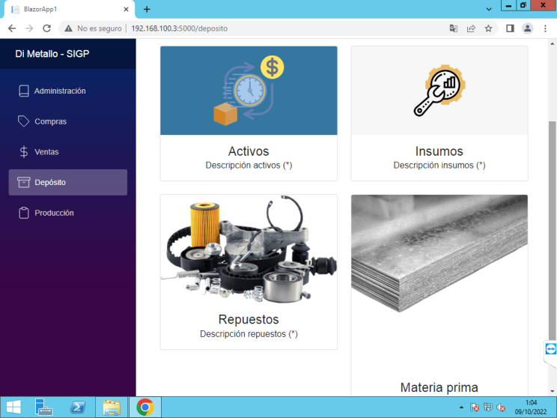

Cuando cambies los logos, que todos queden en el mismo tamaño y alineados.

Yo cambiaría el panel con: Bienes e insumos( solo permite mostrarlos, sin posibilidad a modificación) – Máquinas y Herramientas – Recepción de Materiales – Entrega de Materiales – Solicitud de Materiales.

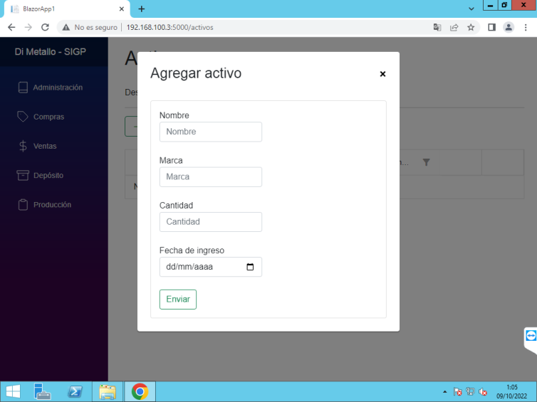

Cambiar ACTIVO por Máquinas y Herramientas

Agregar Campo : Código / Asignación (es el sector en el cual se encontrará ese elemento) / Periodicidad de Mantenimiento preventivo / Descripción de mantenimiento preventivo / Agregar campo BAJA y si está marcado indicar el motivo de la baja al igual que DISPOSICIÓN.

Cambiar Campo Nombre por Descripción.

Eliminar Campo Cantidad.

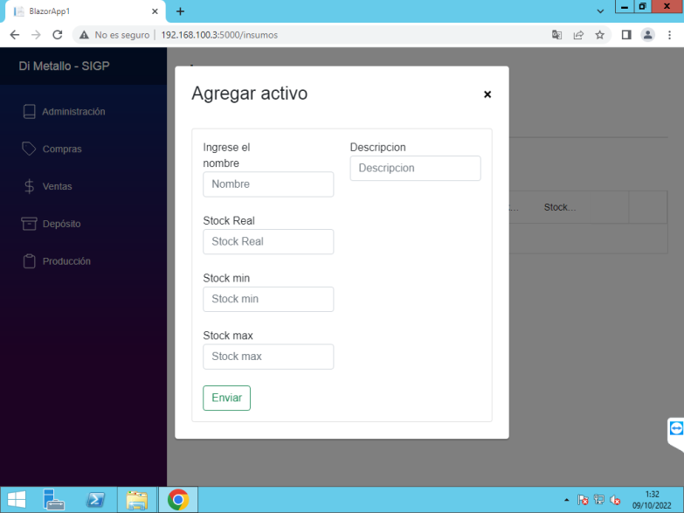

ESTA CARGA VA EN EL PANEL DE COMPRAS - De todos modos te menciono los cambio que le haría)

Cambiar Agregar Activo, ya que estamos en el sector de Bienes e Insumos.

Agregar Campo: Código / Especificación / Control ( que es lo que se debe controlar al momento de recepción y que hacer en caso de que no cumpla los requisitos)

Recepción de Materiales - Entrega de Materiales – Solicitud de Materiales. Ver formularios o mecanismos de cada uno. Tené en cuenta al momento de recibir materiales que pasa si no son aceptados de acuerdo a los requisitos solicitados (Disposición). En entrega de materiales que sea asignado a un operario de acuerdo a la solicitud generada.

Ojo con los títulos de cada pantalla ya que todos dicen Agregar Activo.

**BUENO TE PASO IMÁGENES PARA LOS ICONOS, QUE ME GUSTARON PARA CAMBIAR. PERDÓN SOY MUY ROMPE BOLAS… IGUAL SI TODO SALE BIEN VA A QUEDAR UN PROGRAMA DE LA PUTA MADRE!!!**

**LO TENGO EN MI CABEZA, PERO POR SUPUESTO HAY COSAS QUE SE ME ESCAPAN HASTA QUE NO LO EMPECEMOS A USAR A FULL.**